个人所得税专辑
（2019-8）

本辑内容：
1.新闻分析：个税汇算清缴将至，有哪些看点？
2.税务部门将推出便捷办理个税汇算清缴措施
3.财政部、税务总局关于远洋船员个人所得税政策的公告
4.专项附加扣除信息填报易错“九提醒”
5.哪些人需要进行个人所得税汇算清缴?
6.哪些人需要自行申报个人所得税
7.个人所得税补税不超400元不汇算?还要注意以下七点
8.个人所得税汇算清缴必须准确把握的关键概念
9.2020年度继续享受专项附加扣除操作指引（自然人税收管理系统扣缴客户端）

新闻分析：个税汇算清缴将至，有哪些看点？
个税汇算清缴渐行渐近。财政部、国家税务总局12月14日对外发布公告，明确个人所得税综合所得汇算清缴有关政策；同日，国家税务总局公布关于办理2019年度个人所得税综合所得汇算清缴的公告（征求意见稿），向社会征求意见。
业内人士表示，即将在明年开展办理的个税汇算清缴，将帮助纳税人精准计算实际纳税义务，为中低收入者免汇算、减负担，保障个税改革成效充分显现，推动个税改革最终落地落实。
看点一：汇总收支、精准计税推动个税改革落地落实
今年1月1日起，新修订的个人所得税法正式实施。“起征点”上调、调整税率结构、引入六项专项附加扣除……空前力度的改革给千家万户送来更大力度减税，也带来个税征管的巨变。
如今，我国个税实施“代扣代缴、自行申报、汇算清缴、多退少补、优化服务、事后抽查”的税收征管模式。汇算清缴是个税制度由分类迈向综合所必需的配套保障措施，是推动个税改革落地的关键环节，也是国际通行做法。
业内人士称，简而言之，汇算清缴就是在平时已预缴税款的基础上查遗补漏、汇总收支、按年算账、多退少补。
北京国家会计学院教授李旭红表示，广大纳税人的收入结构和各月取得收入不尽相同，或会出现纳税人申请退税或补缴的现象。“汇算清缴事关千家万户切身利益，将促进纳税人更加精准计算全年实际纳税义务，进一步促进合理纳税。”
在中国政法大学财税法研究中心主任施正文看来，此次发布的征求意见稿细化了汇算清缴工作的基本遵循，明确了涉税各方的权利、责任和义务，将进一步推进建立现代个税制度，促进社会公平。
看点二：税款多退少补为中低收入者免汇算、减负担
如何判断自己是否需要办理年度汇算清缴？征求意见稿对实际中的不同情形进行了明确。
为切实减轻纳税人负担，持续释放改革红利，按照国务院常务会议部署，此次发布的征求意见稿明确了3种无需办理年度汇算清缴的情形。
纳税人需要补税但综合所得年收入不超过12万元、纳税人年度汇算需补税金额不超过400元、纳税人已预缴税额与年度应纳税额一致或不申请年度汇算退税——根据征求意见稿，纳税人若符合上述情形之一，就不需要办理年度汇算。
“这些措施将进一步降低税收遵从成本，进一步切实减轻纳税人特别是中低收入群体负担。”李旭红说。
征求意见稿同时明确了2种需要办理汇算清缴的情形：一是2019年度已预缴税额大于年度应纳税额且申请退税的；二是2019年度综合所得收入超过12万元且需要补税金额在400元以上的。纳税人若符合上述情形之一，则需要办理年度汇算。
据业内人士介绍，通常情况下，若纳税人平时已预缴税额与年度应纳税额不一致，则需要办理年度汇算：一种是平时多预缴了个税，需要申请退税；另一种是少预缴了个税，应当补税。
看点三：自办、代办、线上办多渠道办税便利纳税人
依据新个税法，2020年3月1日至6月30日，我国居民将迎来首次个税综合所得年度汇算清缴办理。
当前，大多数百姓对汇算清缴这一新鲜事物还较为陌生。为更好服务广大纳税人，征求意见稿提出，将提供高效、快捷的办税方式，加强政策解读和操作辅导，及时为纳税人答疑解惑。
自行办理、请任职受雇单位办理、委托涉税专业服务机构或其他单位及个人代办——征求意见稿明确了办理汇算清缴的三种方式，纳税人可自主选择其中之一。
在办理渠道上，征求意见稿明确，纳税人可优先通过网上税务局、个人所得税手机APP办理年度汇算，税务机关将按规定为纳税人提供申报表预填服务；不方便通过上述方式办理的，也可以通过邮寄方式或到办税服务厅办理。
“便民理念是征求意见稿的一大亮点。”北京大学经济学院财政学系主任刘怡表示，根据征求意见稿，广大纳税人可优先通过网络和手机享受申报表预填服务，只需查看、修改、确认即可完成申报。
据了解，税务机关还将推出系列优化服务措施，加强年度汇算的政策解读和操作辅导力度，多渠道、多形式开展提示提醒服务，分阶段、分梯次引导纳税人错峰办税，通过涉税咨询帮助纳税人解决办理年度汇算中的疑难问题。
此外，对于因年长、行动不便等独立完成年度汇算存在特殊困难的，纳税人提出申请，税务机关可提供个性化年度汇算服务。
国家税务总局所得税司司长罗天舒表示，税务部门将做好个税汇算清缴各项准备工作，通过最大限度的便民举措，切实帮助纳税人依法足额享受个税改革红利。
2019年12月16日 来源：新华社

税务部门将推出便捷办理个税汇算清缴措施
为贯彻落实国务院常务会议关于合理有序建立个人所得税年度汇算清缴制度的决策部署，近日，税务总局会同财政部组织召开了汇算清缴相关事项征求意见会，邀请纳税人、扣缴单位、涉税中介机构、专家学者、媒体记者等方面的代表参加。
据税务总局有关司局负责同志介绍，税务总局已经起草了2019年度个人所得税综合所得汇算清缴有关事项的公告，明确需办理2019年度汇算的对象范围，详细规定办理年度汇算的时间、方式、渠道、流程以及税务部门提供的各种便捷服务措施。
据悉，该公告近期将向社会公开征求意见，充分听取纳税人、扣缴单位以及社会各界的意见建议。税务总局将根据各方意见建议完善公告内容，进一步提高汇算清缴制度的科学性和便利性，让纳税人充分享受政策红利，切实增强获得感。
（《会计视野网》）

财政部 税务总局
关于远洋船员个人所得税政策的公告
财政部 税务总局公告2019年第97号
现就远洋船员个人所得税政策公告如下：
一、一个纳税年度内在船航行时间累计满183天的远洋船员，其取得的工资薪金收入减按50%计入应纳税所得额，依法缴纳个人所得税。
二、本公告所称的远洋船员是指在海事管理部门依法登记注册的国际航行船舶船员和在渔业管理部门依法登记注册的远洋渔业船员。
三、在船航行时间是指远洋船员在国际航行或作业船舶和远洋渔业船舶上的工作天数。一个纳税年度内的在船航行时间为一个纳税年度内在船航行时间的累计天数。
四、远洋船员可选择在当年预扣预缴税款或者次年个人所得税汇算清缴时享受上述优惠政策。
五、海事管理部门、渔业管理部门同税务部门建立信息共享机制，定期交换远洋船员身份认定、在船航行时间等有关涉税信息。
六、本公告自2019年1月1日起至2023年12月31日止执行。
特此公告。
财政部 税务总局
2019年12月29日
（摘自《国家税务总局网站》）

专项附加扣除信息填报易错“九提醒”
提醒一：同一子女的子女教育扣除项目，父母双方的扣除比例应符合政策规定标准。
相关政策：纳税人的子女接受全日制学历教育的相关支出，按照每个子女每月1000元的标准定额扣除，父母可以选择由其中一方按扣除标准的100%扣除，也可以选择由双方分别按扣除标准的50%扣除。提醒内容：您需要与共同扣除人进行沟通，确认双方填报的子女教育（同一子女）扣除比例之和不超过100%。
提醒二：夫妻双方非婚前分别购买的住房，只能选择一方扣除住房贷款利息。
相关政策：纳税人本人或者配偶单独或者共同使用商业银行或者住房公积金个人住房贷款为本人或者其配偶购买中国境内住房，发生的首套住房贷款利息支出，在实际发生贷款利息的年度，按照每月1000元的标准定额扣除。经夫妻双方约定，可以选择由其中一方扣除。夫妻双方婚前分别购买住房发生的首套住房贷款，其贷款利息支出，婚后可以选择其中一套购买的住房，由购买方按扣除标准的100%扣除，也可以由夫妻双方对各自购买的住房分别按扣除标准的50%扣除。提醒内容：提醒纳税人确认其住房是否为夫妻双方婚前分别购买，如果属于婚后购买的，只能选择一方扣除；如果属于婚前分别购买的，需与配偶沟通确认扣除方式。
提醒三：纳税人填报的赡养老人项目，共同扣除人的合计扣除金额要符合标准。
相关政策：纳税人为非独生子女的，由其与兄弟姐妹分摊每月2000元的扣除额度，每人分摊的额度不能超过每月1000元。可以由赡养人均摊或约定分摊，也可以由被赡养人指定分摊。约定分摊或者指定分摊的须签订书面分摊协议，指定分摊优于约定分摊。提醒内容：提醒纳税人与共同扣除人进行沟通，确认各自填报的赡养老人扣除金额之和不超过2000元，且每人分摊额度不超过每月1000元。
提醒四：同一专项附加扣除项目，纳税人只能选择一处扣缴义务人扣除。
相关政策：纳税人同时从两处以上取得工资、薪金所得，并由扣缴义务人办理专项附加扣除的，对同一专项附加扣除项目，一个纳税年度内，纳税人只能选择其中一处扣除。提醒内容：提醒纳税人检查是否存在同一项目多处扣除的情况，如果存在应当及时作废多余的扣除项目。
提醒五：纳税人与其配偶主要工作城市相同的，只能由一方扣除住房租金。
相关政策：纳税人在主要工作城市没有自有住房而发生的住房租金支出，可以按照规定标准定额扣除。住房租金支出由签订租赁住房合同的承租人扣除。夫妻双方主要工作城市相同的，只能由一方扣除住房租金支出。提醒内容：提醒纳税人与配偶进行沟通，如果主要工作城市相同，确认没有同时扣除住房租金支出。
提醒六：纳税人与其配偶不能同时扣除住房租金和住房贷款利息支出。
相关政策：纳税人及其配偶在一个纳税年度内不能同时分别享受住房贷款利息和住房租金专项附加扣除。提醒内容：提醒纳税人与配偶进行沟通，商定各自享受的扣除项目和扣除方式，确认没有同时扣除住房租金和住房贷款利息支出。
提醒七：纳税人应当确保填报子女、配偶、赡养老人身份信息准确。
相关政策：纳税人对提交信息的真实性、准确性、完整性负责，专项附加扣除信息发生变化的，纳税人应当及时向扣缴义务人或税务机关提供相关信息。提醒内容：提醒纳税人检查填报的子女、配偶、赡养老人身份信息是否与其身份证件上记录的信息保持一致。
提醒八：纳税人填报职业资格继续教育的，应当在取得相关证书的当年享受扣除。
相关政策：纳税人接受技能人员职业资格继续教育、专业技术人员职业资格继续教育的支出，在取得相关证书的当年，按照3600元定额扣除。提醒内容：提醒纳税人填报技能人员、专业技术人员职业资格继续教育扣除的，应当为取得相关证书的当年，并检查填报证书名称、证书编号、发证机关、发证（批准）时间等信息是否与证书保持一致。
提醒九：纳税人填报学历继续教育的，应当为中国境内接受的学历（学位）继续教育。
相关政策：纳税人在中国境内接受学历（学位）继续教育的支出，在学历（学位）教育期间按照每月400元定额扣除。提醒内容：提醒纳税人接受继续教育类型应当为国家承认的学历（学位）教育，比如自学考试、成人高考、同等学历申请学位、网络大学等可享受学历继续教育专项附加扣除。
2019年12月14日 来源：国家税务总局所得税司

哪些人需要进行个人所得税汇算清缴?
随着2020年第一个个人所得税汇算清缴的年度日益临近，财税从业者心理似乎都有一丝焦虑，个人所得税汇算清缴工作，到底应该怎么做？
虽然具体的操作还在征求意见中，尚未定论。但根据目前已经发布的政策，我们至少可以先搞清楚关于汇算清缴的首要问题，哪些人需要进行个人所得税汇算清缴？
回答之前，先和大家区分一组概念，纳税申报和汇算清缴。它们是什么关系呢？简单来说，纳税申报包括汇算清缴，汇算清缴是一种特殊的纳税申报，它是将之前的申报统一计算，最终来确认税款多退少补的一种申报。
我们今天讨论的问题是哪些人需要进行汇算清缴？并不是哪些人需要进行纳税申报？因为这是两个不一样的问题，。
答案简而言之一句话：个人取得两类所得需要进行汇算清缴，一类是经营所得，一类是综合所得。
我们先来了解一下经营所得。
经营所得在实际工作中有三种最常见的征收方式，一是查账征收；二是核定应税所得率征收；三是核定应纳税所得额征收。
只有实行查账征收的经营所得才需要办理汇算清缴。汇算清缴的日期是在次年三月三十一日前，也就是说，2019年的经营所得，需要在2020年3月31日前办理汇算清缴。
当然，经营所得汇算清缴其实是由来已久的事情，这并不是新规定，因为和大部分的自然人关系不大，所以不是大家关注的重点。
接下来，我们看一下综合所得。是不是所有取得综合所得的纳税人都需要办理汇算清缴呢？当然不是。政策中对取得综合所得办理汇算清缴做出了如下规定：
《个人所得税法实施条例》第二十五条规定，取得综合所得需要办理汇算清缴的情形包括：
- 从两处以上取得综合所得，且综合所得年收入额减除专项扣除的余额超过6万元；
- 取得劳务报酬所得、稿酬所得、特许权使用费所得中一项或者多项所得，且综合所得年收入额减除专项扣除的余额超过6万元；
- 纳税年度内预缴税额低于应纳税额；
（四）纳税人申请退税。
很多人看了这规定，觉得有些发懵，即使反复看，还是get不到哪些情形需要办理汇算
清缴。其实说实话，第一条和第二条根本就不用看，关键是看第三条和第四条，因为三四条本质上是包括了一二条。也就是两种情形，一种是需要补税，一种是申请退税。
我总结一下二十五条的规定，大家可能就更容易理解一些。
所有取得综合所得的纳税人都需要办理汇算清缴，除了以下两种情况。
一是税款缴得刚刚好，不多不少。这种情况，就是纳税人只有一处工资薪金所得且各项扣除都在预缴时均已享受，否则预缴税款不可能这么合适。
二是多缴税了，但你懒得申请退税。
按照个税条例第二十五条，需要汇算的居民个人数量应该是非常庞大，为了减少汇算的工作量，12月初，财政部、税务总局公告2019年第94号第一条又规定了豁免汇算的新规定：
2019年1月1日至2020年12月31日居民个人取得的综合所得，年度综合所得收入不超过12万元且需要汇算清缴补税的，或者年度汇算清缴补税金额不超过400元的，居民个人可免于办理个人所得税综合所得汇算清缴。居民个人取得综合所得时存在扣缴义务人未依法预扣预缴税款的情形除外。
把这两个文件综合起来，可以归纳出最终答案：以下这四类纳税人不需要办理个税的汇算清缴：
1、综合所得收入不超过12万元且需要补税，不论需要补多少税。
2、不论综合所得收入是多少，只要补税金额小于400元。
3、税款预缴的刚合适，不多不少。
4、虽然多缴税了，但本人不想申请退税。
除上述四类，居民个人取得综合所得，都需要办理个人所得税的汇算清缴。
这么归纳一下，是不是心里更清楚一些呢？
梁晶晶 / 2019-12-19 声明：本文由会说作者撰写，观点仅代表个人，不代表中国会计视野。 （摘自《会计视野网》）

哪些人需要自行申报个人所得税
前两天，我写了一篇哪些人需要办理个人所得税汇算清缴，今天我们来看一下哪些人需要办理个人所得税自行申报？
有朋友第一反映是，这两者有区别吗？有！自行申报和汇算清缴，属于是一般和特殊的关系。
汇算清缴是一种特殊的自行纳税申报，特指次年对前一年的所得汇总申报。要汇总计算一年的所得，应缴的税款，多退少补，一年汇算一次。而自行纳税申报范围要广得多，次数也不固定，从目前的规定看，需要办理个人所得税自行申报的有以下五种情形：
一、自然人取得综合所得办理汇算清缴
不了解哪些人需要办理汇缴的，请看哪些人需要进行个人所得税汇算清缴？
【申报次数】一年最多一次。
【纳税申报日期】取得所得的次年3月1日至6月30日内，
【纳税申报地点】向任职、受雇单位所在地主管税务机关办理；
纳税人有两处以上任职、受雇单位的，选择向其中一处任职、受雇单位所在地办理纳税申报；
纳税人没有任职、受雇单位的，向户籍所在地或经常居住地办理纳税申报。
二、纳税人取得经营所得
【申报次数】一年5次~13次。
【纳税申报日期】月度或季度终了后15日内，年报次年3月31日前。
【纳税申报地点】经营管理地税务机关；两处以上取得经营所得的，选择向其中一处经营管理所在地主管税务机关办理年度汇总申报
三、居民个人从中国境外取得所得
【申报次数】一年申报一次
【纳税申报日期】取得所得的次年3月1日至6月30日内，
【纳税申报地点】在任职、受雇单位所在地；
在中国境内没有任职、受雇单位的，向户籍所在地或中国境内经常居住地
户籍所在地与中国境内经常居住地不一致的，选择其中一地，
中国境内没有户籍的，向中国境内经常居住地。
四、纳税人因移居境外注销中国户籍
【申报次数】 一辈子最多一次
【纳税申报日期】注销中国户籍前，
【纳税申报地点】户籍所在地
五、非居民个人在中国境内从两处以上取得工资、薪金所得
【申报次数】一年若干次
【纳税申报日期】取得所得的次月15日内，
【纳税申报地点】其中一处任职、受雇单位所在地
梁晶晶 / 2019-12-19 声明：本文由会说作者撰写，观点仅代表个人，不代表中国会计视野。 （摘自《会计视野网》）

个人所得税补税不超400元不汇算?还要注意以下七点
为了降低个人所得税汇算清缴压力，财政部国家税务总局联合发布2019年第94号公告，明确在2019年度、2020年度，居民个人取得的综合所得，符合以下两种情形的，可以免除汇算清缴的义务：
第一种是：年度综合所得收入不超过12万元且需要汇算清缴补税的；
第二种是：年度汇算清缴补税金额不超过400元的。
只要符合以上两种情形之一，居民个人就可以不用向税务机关办理年度个人所得税汇算清缴事宜。
理解该政策，还需要注意以下几个方面：
1. 不用办理个税汇算清缴的前提，是扣缴义务人已经按照相关规定准确预扣预缴或者累计预扣预缴了个人所得税。如果存在扣缴环节没有正确扣缴的情形，依然需要办理汇算清缴。
2. 如果预期汇算清缴后会有退税，纳税人依然可以选择向税务机关办理汇算清缴，并申请退税。但是如果退税金额比较小，纳税人也可以从成本效率考虑，自行选择放弃个人所得税汇算清缴，并放弃办理退税。
3. 12万元的额度，是收入而不是收入额。在工资薪金、劳务报酬、稿酬、特许权使用费四项综合所得中，工资薪金的收入=收入额，劳务报酬、特许权使用费收入扣除20%的余额为收入额，元），稿酬收入先扣除20%后的余额再减除30%后为收入额。请朋友务必关注该口径。
4. 汇算清缴的所得范围仅限于工资薪金、劳务报酬、稿酬、特许权使用费四项，其余的分类所得，不在个人所得税汇算清缴范围之内。
5. 如果汇算清缴应补税额超过400元，还需要按照规定办理汇算清缴并补税。
6. 除此以外，94号规定还明确，残疾、孤老人员和烈属取得综合所得办理汇算清缴时，如果预扣预缴地和汇算清缴第减免标准不一致的额，可以选择两处中的高标准来计算享受免税。
7. 重点提醒各位朋友，一定要重视个人专项附加扣除的申报事宜，因为，如果申报信息可能存在错误的，税务机关发现后，会通知该个人纠正或者提供情况说明。如果个人不纠正也不提供说明，税务机关可以暂停附加扣除。
个人按照规定纠正或者提供扣除申报正确的说明后，经税务机关确认，可以继续享受并按照规定补扣。
附件：关于个人所得税综合所得汇算清缴涉及有关政策问题的公告
财政部 税务总局公告2019年第94号
为贯彻落实修改后的《中华人民共和国个人所得税法》，进一步减轻纳税人的税收负担，现就个人所得税综合所得汇算清缴涉及有关政策问题公告如下：
一、2019年1月1日至2020年12月31日居民个人取得的综合所得，年度综合所得收入不超过12万元且需要汇算清缴补税的，或者年度汇算清缴补税金额不超过400元的，居民个人可免于办理个人所得税综合所得汇算清缴。居民个人取得综合所得时存在扣缴义务人未依法预扣预缴税款的情形除外。
二、残疾、孤老人员和烈属取得综合所得办理汇算清缴时，汇算清缴地与预扣预缴地规定不一致的，用预扣预缴地规定计算的减免税额与用汇算清缴地规定计算的减免税额相比较，按照孰高值确定减免税额。
三、居民个人填报专项附加扣除信息存在明显错误，经税务机关通知，居民个人拒不更正或者不说明情况的，税务机关可暂停纳税人享受专项附加扣除。居民个人按规定更正相关信息或者说明情况后，经税务机关确认，居民个人可继续享受专项附加扣除，以前月份未享受扣除的，可按规定追补扣除。
四、本公告第一条适用于2019年度和2020年度的综合所得年度汇算清缴。其他事项适用于2019年度及以后年度的综合所得年度汇算清缴。
特此公告。
财政部 税务总局
2019年12月7日
连焕峰 / 2019-12-15 声明：本文由会说作者撰写，观点仅代表个人，不代表中国会计视野。 （摘自《会计视野网》）

个人所得税汇算清缴必须准确把握的关键概念
编者按：2020年3月1日至6月30日，符合条件的居民个人将进行2019年度个人所得税汇算清缴，但必须准确把握的几个关键概念。现将个人所得税汇算清缴几个关键概念与大家探讨。
大家都很熟悉：2020年3月1日至6月30日，符合条件的居民个人将进行2019年度个人所得税汇算清缴。
现将个人所得税汇算清缴必须准确把握的几个关键概念与大家探讨。
- 居民个人
居民个人，是指在中国境内有住所，或者无住所而一个纳税年度内在中国境内居住累计满一百八十三天的个人。
政策依据：《全国人民代表大会常务委员会关于修改<中华人民共和国个人所得税法>的决定》（主席令第九号）
居民个人取得综合所得的，应当按纳税年度合并计算个人所得税，并依法办理汇算清缴。
注意：个人所得税汇算清缴的主体是居民个人，而不是个人。非居民个人不需进行个人所得税汇算清缴。
非居民个人在一个纳税年度内税款扣缴方法保持不变，达到居民个人条件时，应当告知扣缴义务人基础信息变化情况，年度终了后按照居民个人有关规定办理汇算清缴。
政策依据：《个人所得税扣缴申报管理办法（试行）》（税务总局公告2018年第61号）
无住所个人预先判定为非居民个人，因延长居住天数达到居民个人条件的，一个纳税年度内税款扣缴方法保持不变，年度终了后按照居民个人有关规定办理汇算清缴，但该个人在当年离境且预计年度内不再入境的，可以选择在离境之前办理汇算清缴。
无住所个人预先判定为居民个人，因缩短居住天数不能达到居民个人条件的，在不能达到居民个人条件之日起至年度终了15天内，应当向主管税务机关报告，按照非居民个人重新计算应纳税额，申报补缴税款，不加收税收滞纳金。需要退税的，按照规定办理。
政策依据：《关于非居民个人和无住所居民个人有关个人所得税政策的公告》（财政部、税务总局公告2019年第35号）
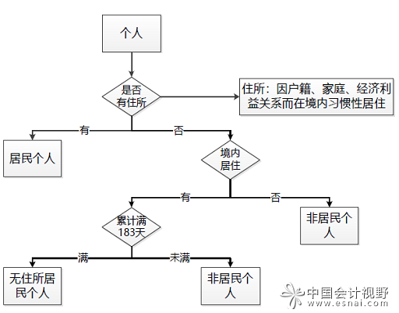
- 综合所得
综合所得，是指居民个人取得《个人所得税法（2018版）》 规定的工资薪金所得、劳务报酬所得、稿酬所得和特许权使用费所得，按纳税年度合并计算的所得。
政策依据：《全国人民代表大会常务委员会关于修改<中华人民共和国个人所得税法>的决定》（主席令第九号）
综合所得应纳税所得额=工资薪金所得、劳务报酬所得、稿酬所得和特许权使用费所得的收入额，减除费用六万元以及专项扣除、专项附加扣除和依法确定的其他扣除后的余额。即：
综合所得应纳税所得额=综合所得收入额-60000元-“三险一金”等专项扣除-子女教育等专项附加扣除-依法确定的其他扣除
因此，准确计算工资薪金所得、劳务报酬所得、稿酬所得和特许权使用费所得非常关键。
注意：纳税人取得的可以不并入综合所得计算纳税的收入，也不在年度汇算范围内，如全年一次性奖金（可选择）、解除劳动关系、提前退休、内部退养取得的一次性补偿收入以及上市公司股权激励等。
政策依据 ：《财政部、国家税务总局关于个人所得税法修改后有关优惠政策衔接问题的通知》（财税〔2018〕164号）
- “收入”和“收入额”
《个人所得税法（2018版）》第六条所说的“收入”和“收入额”的概念必须准确把握。
“收入”和“收入额”，是综合所得个人所得税计算过程中的专有名词。
“收入”，通俗讲即毛收入，也就是常说的税前收入。
“收入额”，是计算税款过程中的一个名词。
根据《个人所得税法（2018版）》规定，工资薪金所得以全部收入为收入额，劳务报酬所得、稿酬所得、特许权使用费所得以收入减除百分之二十的费用后的余额为收入额。稿酬所得的收入额减按百分之七十计算。即：
工资薪金所得收入额＝全部工资薪金税前收入
劳务报酬所得收入额＝全部劳务报酬税前收入*（1-20%）
特许权使用费所得收入额＝全部特许权使用费税前收入*（1-20%）
稿酬所得收入额＝全部稿酬税前收入*（1-20%）*70%
政策依据：《全国人民代表大会常务委员会关于修改<中华人民共和国个人所得税法>的决定》（主席令第九号）
- 扣除项目
1.基本减除费用6万元。
2.专项扣除，包括居民个人按照国家规定的范围和标准缴纳的基本养老保险、基本医疗保险、失业保险等社会保险费和住房公积金等。
3.专项附加扣除，包括子女教育、继续教育、大病医疗、住房贷款利息或者住房租金、赡养老人等支出。
4.依法确定的其他扣除，包括个人缴付符合国家规定的企业年金、职业年金，个人购买符合国家规定的商业健康保险、税收递延型商业养老保险的支出，以及国务院规定可以扣除的其他项目。
5.个人对教育、扶贫、济困等公益慈善事业捐赠。
注意：专项扣除、专项附加扣除和依法确定的其他扣除，以纳税人一个纳税年度的应纳税所得额为限额；一个纳税年度扣除不完的，不结转以后年度扣除。
政策依据：《全国人民代表大会常务委员会关于修改<中华人民共和国个人所得税法>的决定》（主席令第九号）
李冼 / 2019-12-23 声明：本文由会说作者撰写，观点仅代表个人，不代表中国会计视野。 （摘自《会计视野网》）

2020年度继续享受专项附加扣除操作指引
（自然人税收管理系统扣缴客户端）
为确保纳税人2020年继续享受专项附加扣除政策，自然人税收管理系统扣缴客户端新增了相关操作功能，此前由扣缴单位采集（采集来源为【扣缴义务人】）专项附加扣除信息的，系统支持迁入上年度由本扣缴单位采集的数据，经纳税人核对无误并报送之后，完成2020年度继续享受专项附加扣除操作。
一、迁入上年数据
如果扣缴单位2020年度尚未采集过专项附加扣除信息的，可重采集并报送，也可通过【迁入上年数据】功能进行。
(一)自动迁入
如果扣缴单位未曾采集过2020年度的专项附加扣除数据，通过切换扣除年度到2020年度之后，系统会弹出是否迁入上年数据的提示，可以选择【马上迁入】，也可以选择【稍后迁入】通过手动的方式自行迁入。
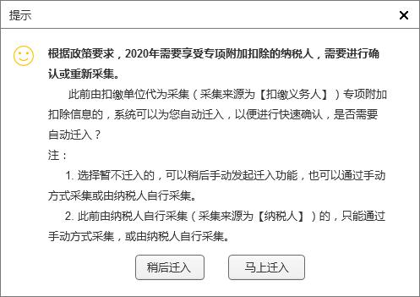
迁入的上年数据中将不包含：
1.纳税人采集的数据；
2.扣除有效期不在下一年度的；
3.纳税人已经离职的；
4.纳税人的任职受雇关系为非“雇员”的；
5.专项附加扣除的状态是“冻结”的；
6.下一年度已采集了专项附加扣除数据的人员。
(二)手动迁入
如果扣缴单位没有迁入上年数据，或者迁入之后在上年又新增了人员需要重新迁入的，可以手动点击【迁入上年数据】按钮，系统将会对下一年度没有采集过专项附加扣除数据的人员进行迁入。
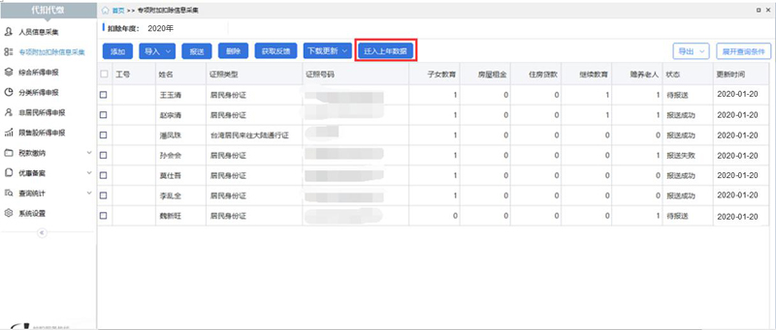
(三)报送
上年数据迁入成功之后，人员的专项附加扣除状态全部为“待报送”。系统会提示是否进行报送，扣缴单位可以选择马上进行报送，也可以选择稍后进行报送。
选择稍后报送的可以重新回到列表界面对“待报送”的信息进行核对。如果经确认部分数据无需再采集的，可以勾选该数据后直接点击【删除】。全部确认完毕之后，点击【报送】并【获取反馈】完成数据的采集。
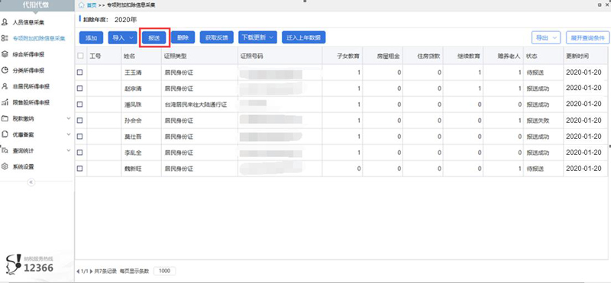
扣缴单位若不选择迁入上年数据的，需在专项附加扣除信息采集界面，重新采集2020年度的专项附加扣除：
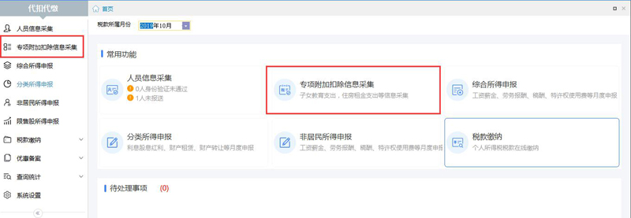
确认扣除年度为2020年度，点击“添加”，新增单个纳人的专项附加扣除信息。
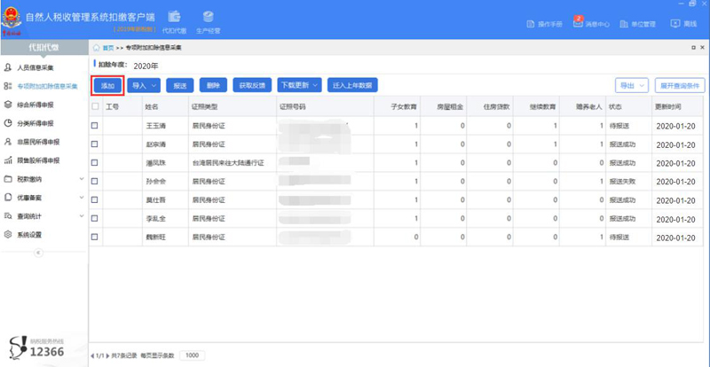
在对应扣除项目界面新增专项附加扣除信息，填写完毕后点击“保存”。
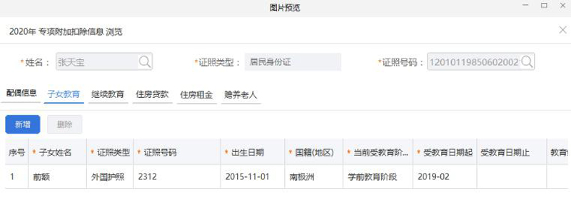
点击“报送”并“获取反馈”，确认新增的专项附加扣除信息已报送成功。
二、专项附加扣除界面变化
2020年度专项附加扣除采集界面将进行以下变化：升级后，原按照五个扣除项目展示的专项附加扣除采集界面将会合并到一个界面展示，方便办税人员按人进行专项附加扣除信息管理。
(一)按人展示
首页代扣代缴菜单下点击【专项附加扣除信息采集】，或者直接在常用功能里点击【专项附加扣除信息采集】进入专项附加扣除信息采集界面：
如果首页的税款所属月份属于2019年的，则进入后的扣除年度默认显示的是2019年。如果首页的税款所属月份属于2020年的，则进入后的扣除年度默认显示的是2020年。
这里的每一个功能都需要按人处理，即：
【添加】采集单个纳税人的全部专项附加扣除信息。
【删除】删除单个或多个纳税人的全部专项附加扣除信息。
【报送】对单个或多个纳税人的全部专项附加扣除信息进行报送，已下载到的由纳税人自己采集的数据不再重新报送。
【获取反馈】对单个或多个纳税人已报送但未反馈的数据获取反馈。
【下载更新】分为【选中人员】和【全部人员】,【选中人员】下载更新到的是选中人员各个渠道填报并指定给该扣缴义务人的全部专项附加扣除信息。【全部人员】下载更新到的则是全部人员各个渠道填报并指定给该扣缴义务人的全部专项附加扣除信息。
【导出】可选择【选中人员】或【全部人员】进行专项附加扣除信息的导出，导出的也是选中人员或全部人员的全部专项附加扣除数据。
双击列表上任一个人员的数据可以查看该人员的明细数据。
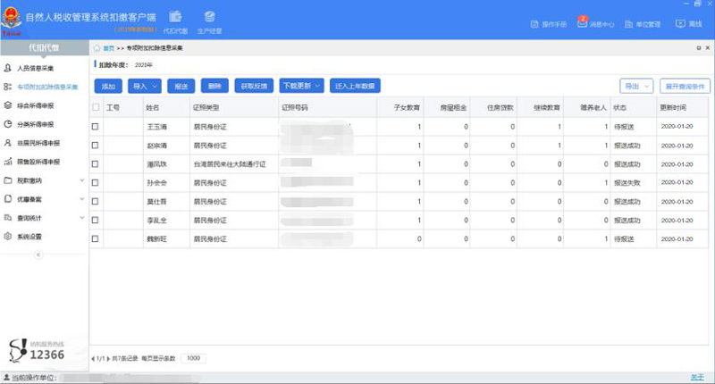
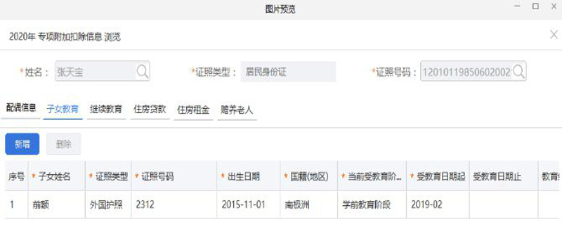
(二)明细界面
打开明细界面，专项附加扣除信息按扣除项目分成不同的页面进行展示，配偶信息单独作为一个页面展示。
【配偶信息】新增“国籍（地区）”和“身份验证状态”字段。其中“国籍（地区）”为必录，如果证照类型是“居民身份证”的，则“国籍（地区）”自动带出“中国”，非“居民身份证”的，则默认是“-请选择-”。“身份验证状态”结果由税务局端返回。
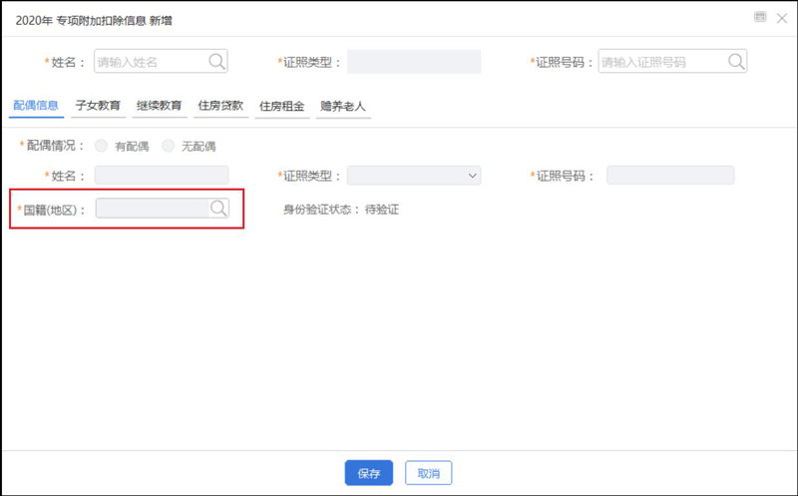
【子女教育】【住房贷款】【住房租金】【赡养老人】界面不再显示配偶信息。
各扣除项目的数据全部无误之后进行【保存】。
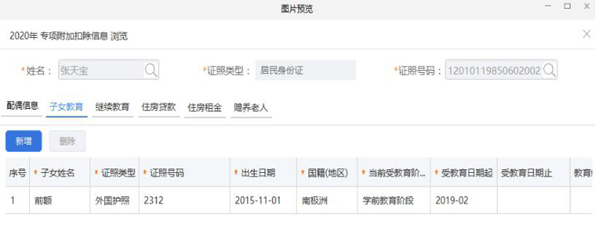
注意事项：
如专项附加扣除信息属于纳税人通过手机APP或者网页填报的，则扣缴义务人无法修改。如属于通过“扣缴义务人”填报的，则可编辑。
三、特别说明事项
1.扣缴单位在迁入上年数据时，由扣缴单位采集的员工在2020年1月1日之前离职的，系统不会自动将该员工已采集的数据迁入到2020年度。
2.若纳税人未及时进行2020年度继续享受专项附加扣除操作，自2020年1月起，系统默认带入2020年度仍有效的专项附加扣除信息，纳税人可继续享受。
2019年12月14日 来源：国家税务总局所得税司
（摘自《国家税务总局网站》）

——2019年12月——

